Drodzy Uczniowie !!!
Temat1: Podobieństwo figur.
Temat2. Zastosowanie podobieństwa figur do rozwiązywania zadań. –(2 lekcje)
Figury, mające ten sam kształt, a różniące się co najwyżej wielkością, nazywamy figurami podobnymi.
Ważne dwa twierdzenia do zapamiętania:
- Stosunek obwodów figur podobnych jest równy skali podobieństwa.
- Stosunek pól figur podobnych jest równy kwadratowi skali podobieństwa.
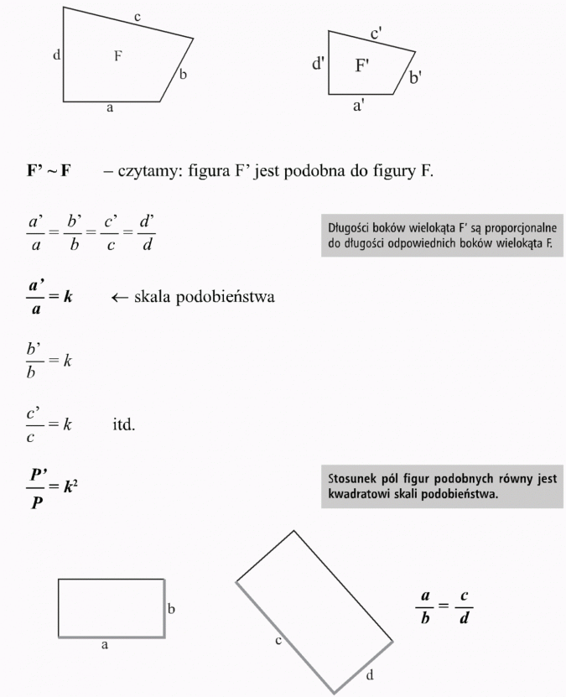
Dwa prostokąty są podobne, jeżeli stosunek długości dwóch prostopadłych boków jednego prostokąta jest równy stosunkowi długości odpowiednich boków drugiego prostokąta.
Przykład 1
Sprawdź, czy prostokąty o podanych bokach są podobne:
Rozwiązanie:
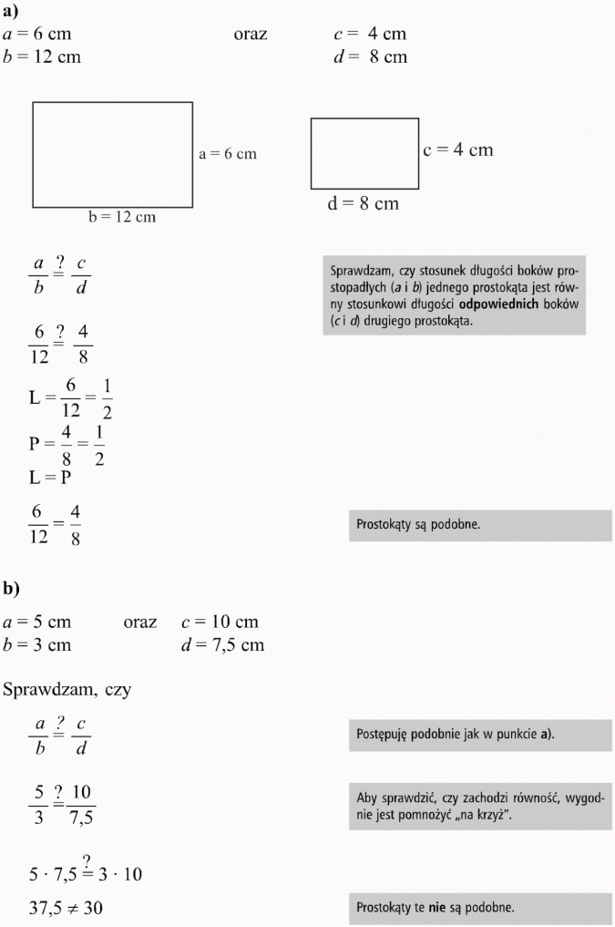
Przykład2. Obwód prostokąta ABCD jest równy 20 cm. Oblicz obwód prostokąta A’B’C’D’ podobnego do prostokąta ABCD w skali k = 3,5.
Rozwiązanie:
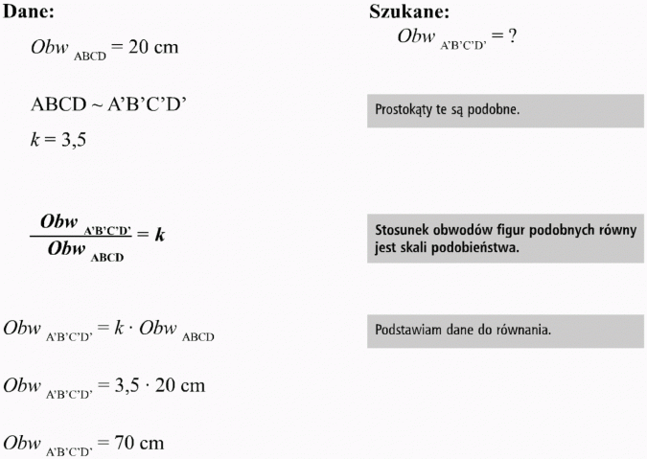
Odp.: Obwód prostokąta A’B’C’D’ wynosi 70 cm.
Przykład3. Oblicz pole prostokąta A’B’C’D’ podobnego do prostokąta ABCD w skali k = 2, jeżeli |AB| = 5 cm, |BC| = 8 cm.
Rozwiązanie:
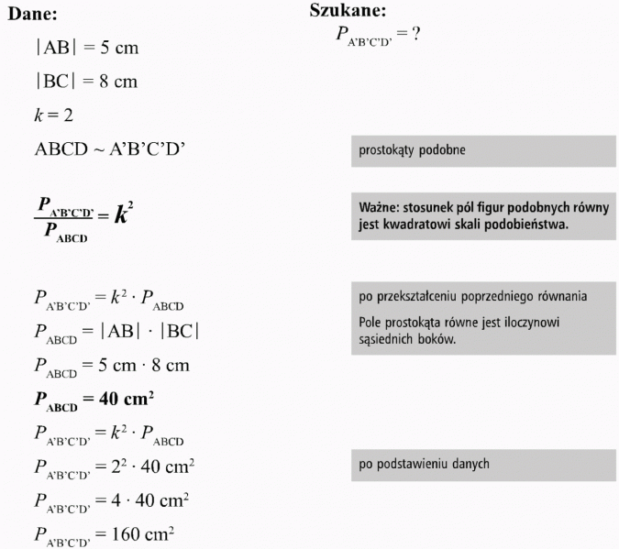
Odp.: Pole prostokąta A’B’C’D’ wynosi 160 cm2.
Przykład4.
Gdy Staszek stoi wieczorem 3 m od latarni, to rzuca cień, który ma 1 m. Staszek ma 1,8 m wzrostu. Jaka jest wysokość latarni?
Rozwiązanie:
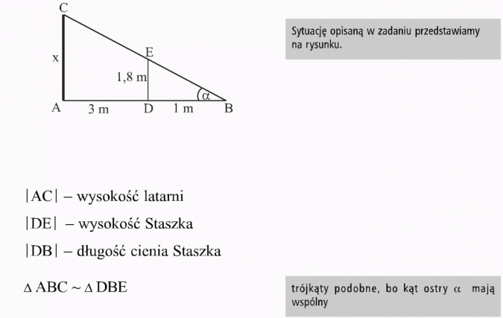
A zatem z podobieństwa trójkątów wynika:
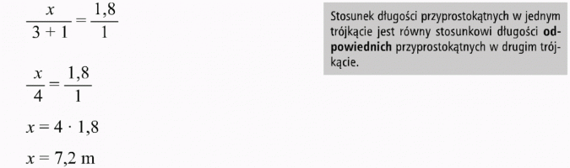
Odp.: Wysokość latarni wynosi 7,2 m.
Proszę rozwiązać 3 zadania z podręcznika: str.170/171 ćw.3, ćw.4, zad.4
Powodzenia!!!

